

I Torneo Infantil de Ajedrez
“Centro Comercial La Morea”

Bases del torneo

FECHA: 2 de octubre de 2010
LUGAR: Centro Comercial “La Morea”
PARTICIPACION: Cualquier jugador federado o no nacido en 1996 o posteriormente.
INSCRIPCIONES: Gratuita

- Se realizará o bien por el correo gmombiela@hotmail.com o bien por el teléfono 669907373 (Gonzalo Mombiela)
Indicando: nombre, apellidos, fecha de nacimiento, elo FIDE o FEDA y club

- Fecha límite de inscripciones: 30 de Septiembre 2010. Plazas limitadas.

CATEGORÍAS

SUB-8 Nacidos en el 2002 y posteriores
SUB-10 Nacidos en el 2000 y 2001
SUB-12 Nacidos en el 1998 y 1999
SUB-14 Nacidos en el 1996 y 1997

SISTEMA DE JUEGO

- Sistema suizo con programa informático (6 o 7 rondas pendientes de decidir según el número de inscritos).
- No se admitirán reclamaciones a los emparejamientos, a menos que se hayan producido errores en la introducción manual de los resultados y no haya pasado más de una ronda.
- Torneo diferenciado por categorías, la organización se reserva el derecho a agrupar alguna categoría dependiendo de la cantidad de inscritos.
- Aquel jugador que se ausente una ronda sin justificación previa será eliminado.
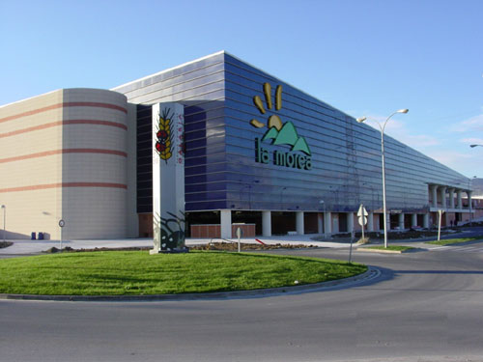
DESEMPATES

1º Bucholz mediano
2º Bucholz total
3º Progresivo

RITMO DE JUEGO

15 minutos por partida para cada jugador
LOCALIZACION “LA MOREA”
www.lamorea.com/web/localizacion

HORARIO

El torneo comenzará a las 10:00 horas y la entrega de premios será a las 14:00 horas

PREMIOS

Trofeos para los 3 primeros clasificados de cada categoría


Organiza: Club Ajedrez Orvina
Colaboran: Centro Comercial “La Morea” y Caja Navarra

